ФЕДЕРАЛЬНОЕ АГЕНТСТВО ЖЕЛЕЗНОДОРОЖНОГО ТРАНСПОРТА
Федеральное государственное бюджетное образовательное учреждение высшего образования
«Петербургский государственный университет путей сообщения
Императора Александра I»
(ФГБОУ ВО ПГУПС)

Кафедра «Начертательная геометрия и графика»

РАБОЧАЯ ПРОГРАММА

дисциплины
«ОСНОВЫ ИНЖЕНЕРНОЙ ГРАФИКИ» (Б1.Б.22)

для направления
38.03.06 «Торговое дело»

по профилю
«Коммерция»

Форма обучения – очная, заочная

Санкт-Петербург
2018

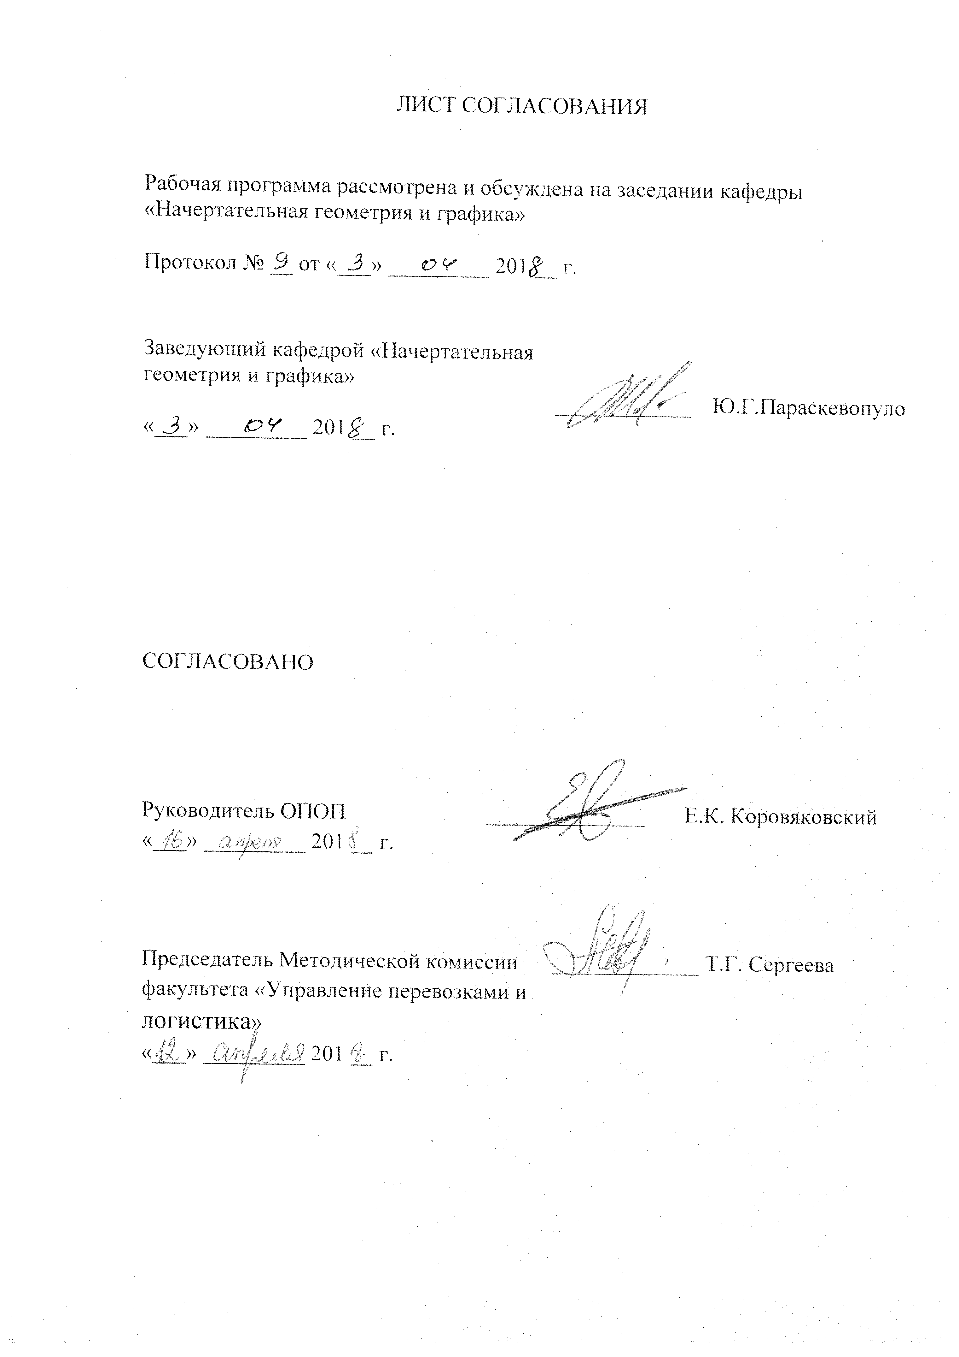
ЛИСТ СОГЛАСОВАНИЯ

Рабочая программа рассмотрена и обсуждена на заседании кафедры «Начертательная геометрия и графика»

Протокол № __ от «___» _________ 201 __ г.

Заведующий кафедрой «Начертательная геометрия и графика» | ____________ | Ю.Г.Параскевопуло
«___» _________ 201 __ г.

СОГЛАСОВАНО

Руководитель ОПОП ______________ Е.К. Коровяковский
«___» _________ 201 __ г.

Председатель Методической комиссии _____________ Т.Г. Сергеева
факультета «Управление перевозками и
логистика»
«___» _________ 201 __ г.

1. Цели и задачи дисциплины

Рабочая программа составлена в соответствии с ФГОС ВО, утвержденным «12» ноября 2015 г., приказ № 1334 по направлению 38.03.06 «Торговое дело», по дисциплине «Основы инженерной графики».
Целью изучения дисциплины является изучения дисциплины «Основы инженерной графики» является развитие пространственного представления и конструктивно-геометрического мышления, способностей к анализу и синтезу пространственных форм и отношений на основе геометрических моделей пространства, практически реализуемых в виде чертежей, схеми других графических документов различного назначения, а также соответствующих процессов и зависимостей, способности сбора, передачи, обработки инакопления информации (графической и геометрической) с помощью компьютерных технологий.

Для достижения поставленных целей решаются следующие задачи:
– выработать знания, умения и навыки, необходимых для создания чертежей, схеми других графических документов различного назначения, составления технической документации производства с применением прикладных компьютерных программ;
– обеспечить знание общих методов выполненияграфических документов различного назначения,решения разнообразных инженерно-геометрических задач, возникающих в профессиональной деятельности, а также методов сбора, передачи, обработки и накопления информации(графической и геометрической) с применением прикладных компьютерных программ

2. Перечень планируемых результатов обучения по дисциплине, соотнесенных с планируемыми результатами освоения основной профессиональной образовательной программы

Планируемыми результатами обучения по дисциплине являются: приобретение знаний, умений, навыков и/или опыта деятельности.
В результате освоения дисциплины обучающийся должен:
ЗНАТЬ:
– общую характеристику процессов сбора, передачи, обработки и накопления (графической и геометрической) информации; средства их реализации, программное обеспечение.
УМЕТЬ:
– осуществлять процессы сбора, передачи, обработки и накопления (графической и геометрической) информации; пользоваться локальными и глобальными сетями электронно-вычислительных машин для выполненияпрофессиональной деятельности.
ВЛАДЕТЬ:
– методами геометрического (математического) моделированияпри решении профессиональных проблем.
Изучение дисциплины направлено на формирование следующих общекультурных компетенций (ОК):
– владением культурой мышления, способностью к обобщению, анализу, восприятию информации, постановке цели и выбору путей ее достижения (ОК-9).
Изучение дисциплины направлено на формирование следующихобщепрофессиональных компетенций (ОПК):
- способностью применять основные методы и средства получения, хранения, переработки информации и работать с компьютером как со средством управления информацией (ОПК-4);
- готовностью работать с технической документацией, необходимой для профессиональной деятельности (коммерческой, маркетинговой, рекламной, товароведной, и (или) торгово-технологической) и проверять правильность ее оформления (ОПК-5).
Область профессиональной деятельности обучающихся, освоивших данную дисциплину, приведена в п. 2.1 ОПОП.
Объекты профессиональной деятельности обучающихся, освоивших данную дисциплину, приведены в п. 2.2 ОПОП.

3. Место дисциплины в структуре основной профессиональной образовательной программы

Дисциплина «Основы инженерной графики» (Б1.Б.22)относится к базовой части и является обязательной дисциплиной для обучающегося.

4. Объем дисциплины и виды учебной работы

Для очной формы обучения:

Вид учебной работы | Всего часов | Семестр
 |  | I
Контактная работа (по видам учебных занятий)  В том числе:  - лекции (Л)  - практические занятия (ПЗ)  - лабораторные работы (ЛР) | 48  16  16  16 | 48  16  16  16
Самостоятельная работа (СРС) (всего) | 60 | 60
Контроль | 36 | 36
Форма контроля знаний | Э | Э
Общая трудоемкость: час / з.е. | 144/ 4 | 144 / 4

Для заочной формы обучения:

Вид учебной работы | Всего часов | Курс
 |  | I
Контактная работа (по видам учебных занятий)  В том числе:  - лекции (Л)  - практические занятия (ПЗ)  - лабораторные работы (ЛР) | 12  -  12  - | 12  -  12  -
Самостоятельная работа (СРС) (всего) | 123 | 123
Контроль | 9 | 9
Форма контроля знаний | КЛР, Э | КЛР, Э
Общая трудоемкость: час / з.е. | 144/4 | 144/4

5. Содержание и структура дисциплины

5.1 Содержание дисциплины

№ п/п | Наименование раздела дисциплины | Содержание раздела
1 | Геометрическое моделирование.  Теория проекционного чертежа | История развития методов изображения; вклад ученых ПГУПС в развитие методов изображения. Методпроекций.Способы проецирования. Инвариантные свойства параллельного проецирования. Инвариантные свойства ортогонального проецирования.  Способы задания прямой и плоскости. Основные виды обратимых чертежей: чертеж Монжа, аксонометрический чертеж основных геометрических образов: точка, прямая, плоскость. Частные положения прямой. Частные положения плоскостей. Главные линии в плоскости. Взаимное положение прямой и плоскости, плоскостей. Метод конкурирующих точек.  Задание поверхностей на чертеже: поверхности гранные и кривые – линейчатые и вращения.  Принадлежность прямой и точки гранной и кривой поверхности.
2 | Основы инженерной графики | Основные правила выполнения чертежей (Стандарты ЕСКД). Проекционное черчение. Классификация линий. Масштабы. Нанесение размеров.Изображение и обозначение геометрических объектов на чертеже (эскизе). Основные виды геометрических объектов на чертеже. Разрезы. Сечения. Аксонометрические проекции.
3 | Основы компьютерной графики | Основы компьютерной графики. Графический формат изображения. Растровый формат изображения. Метафайловый формат изображения.  Каркасная геометрическая модель. Поверхностная геометрическая модель. Твёрдотельная геометрическая модель.Булевые операции.  Графический редактор КОМПАС.  2D-модуль графического редактора КОМПАС. Основные рабочие панели 2D-модуля редактора КОМПАС. Команды рабочей панели Состояние 2D-модуля редактора КОМПАС. Команды рабочей панели Вид 2D-модуля редактора КОМПАС. Команды панели Свойства объекта 2D-модуля редактора КОМПАС. Команды рабочей панели Стандартная 2D-модуля редактора КОМПАС. Падающее меню 2D-модуля редактора КОМПАС. Компактная панель 2D-модуля редактора КОМПАС. Рабочая панель Редактирование 2D-модуля редактора КОМПАС. Выделение рамкой. Команды удаления объекта. Команда Симметрия рабочей панели Редактирование. КомандаСоздать объект панели Свойства объекта. Рабочая панель Размеры 2D-модуля редактора КОМПАС. Рабочая панель Параметризация 2D-модуля редактора КОМПАС. Команда Параметры 2D-модуля редактора КОМПАС.  Документ Чертеж 2D-модуля редактора КОМПАС. Рабочая панель Спецификация 2D-модуля редактора КОМПАС. Рабочая панель Обозначения 2D-модуля редактора КОМПАС.  3D-модуль графического редактора КОМПАС. Ассоциативный чертеж.  Графический редактор AutoCAD  Рабочие панели 2D-модуля графического редактора AutoCAD. Команда Штриховка 2D-модуля графического редактора AutoCAD. Настройка рабочей панели Размеры графического редактора AutoCAD. Выполнение атрибутов блока в 2D-модуле графического редактора AutoCAD. Команды панели Редактирования объекта. Выполнение элементов транспортной инфраструктуры: план – схемы станции. Настройка Вывода на печать чертежа в графическом редакторе AutoCAD. Рабочие панели 3D-модуля графического редактора AutoCAD. Операции Выдавливание и Вращение. Видовые окна.

5.2 Разделы дисциплины и виды занятий

Для очной формы обучения:

№ п/п | Наименование разделов дисциплины | Л | ПЗ | ЛР | СРС
1 | Геометрическое моделирование  Теория проекционного чертежа | 4 | 8 | 4 | 20
2 | Основы инженерной графики | 6 | 8 | 2 | 20
3 | Основы компьютерной графики | 6 | - | 10 | 20
Итого |  | 16 | 16 | 16 | 60

Для заочной формы обучения:

№ п/п | Наименование разделов дисциплины | Л | ПЗ | ЛР | СРС
1 | Геометрическое моделирование  Теория проекционного чертежа | - | 4 | - | 30
2 | Основы инженерной графики | - | 4 | - | 30
3 | Основы компьютерной графики | - | 4 | - | 63
Итого |  | - | 12 | - | 123

6. Перечень учебно-методического обеспечения для самостоятельной работы обучающихся по дисциплине

№  п/п | Наименование раздела дисциплины | Перечень учебно-методического обеспечения
1 | Геометрическое моделирование.  Теория проекционного чертежа | - Становление и развитие основ теории начертательной геометрии и ее приложений в ИКИПС-ПГУПС (учебное пособие) / Елисеев Н.А., Параскевопуло Ю.Г. – СПб.: ПГУПС, 2011. – 88 с.;  - Начертательная геометрия: учебник / Тарасов Б.Ф., Дудкина Л.А., Немолотов С.О. – СПб.: «Лань», 2012. – 255 с. – [Электронный ресурс]. Режим доступа к электронному ресурсу: http://e.lanbook.com/book/3735— Загл. с экрана ;  - Начертательная геометрия в компьютерных технологиях. Ч.1.: учебное пособие / Елисеев Н.А., Кондрат М.Д.,, Параскевопуло Ю.Г., Третьяков Д.В. – СПб.: ПГУПС, 2010 – 34 с.– [Электронный ресурс]. Режим доступа к электронному ресурсу:http://e.lanbook.com/book/91130— Загл. с экрана;  - Начертательная геометрия в компьютерных технологиях. Ч.2.: учебное пособие / Елисеев Н.А., Кондрат М.Д.,, Параскевопуло Ю.Г., Третьяков Д.В. – СПб.: ПГУПС, 2011. – 44 с. – [Электронный ресурс]. Режим доступа к электронному ресурсу:http://e.lanbook.com/book/91126— Загл. с экрана;  - Проекционное черчение: учебное пособие / Дудкина Л.А., Елисеева Н.Н., Леонова Н.И., Пузанова Ю.Е. – СПб.: ПГУПС, 2011. – 39 с. – [Электронный ресурс]. Режим доступа к электронному ресурсу:http://e.lanbook.com/book/91129— Загл. с экрана.  - Инженерная и компьютерная графика: курс лекций. Ч.1 / Елисеев Н. А., Параскевопуло Ю. Г., Третьяков Д.В. – СПб.: ФГБОУ ВО ПГУПС, 2017. – 145 с.;  - Инженерная и компьютерная графика: курс лекций. Ч.1 / Елисеев Н. А., Параскевопуло Ю. Г., Третьяков Д.В. – СПб.: ФГБОУ ВО ПГУПС, 2017. – 145 с.
2 | Основы инженерной графики | - Правила выполнения чертежей: [Сб. гос. стандартов] – М.: Изд. стандартов, 2011. (Единая система конструкторской документации);  - Правила оформления отчетов, курсовых и дипломных проектов: учебное пособие / ПараскевопулоО. Г., ПараскевопулоЮ.Г., Александров С.О. – СПб: ПГУПС, 2008. – 38 с.;  - Проекционное черчение: учебное пособие / Дудкина Л.А., Елисеева Н.Н., Леонова Н.И., Пузанова Ю.Е. – СПб.: ПГУПС, 2011. – 39 с. – [Электронный ресурс]. Режим доступа к электронному ресурсу:http://e.lanbook.com/book/91129— Загл. с экрана;  - Чтение машиностроительных чертежей: учебное пособие / Елисеев Н.А., Немолотов С.О., Параскевопуло Ю.Г., Сальникова В.В. СПб.: ПГУПС, 2009. – 78 с. – [Электронный ресурс]. Режим доступа к электронному ресурсу: http://e.lanbook.com/book/91137— Загл. с экрана;  - Построение аксонометрических проекций: учебное пособие / Александров С. О., Елисеев Н. А., Параскевопуло Ю. Г., Третьяков Д. В. – СПб.: ПГУПС, 2006. – 55 с.
3 | Основы компьютерной графики | - Проекционное черчение в графических редакторах КОМПАС и AutoCAD: методические указания / Н. А. Елисеев, Н. Н. Елисеева, Ю. Е. Пузанова; ПГУПС. Ч. 1. – 2014. – 34 с. – [Электронный ресурс]. Режим доступа к электронному ресурсу: http://e.lanbook.com/book/91122—Загл. с экрана;  - Проекционное черчение в графических редакторах КОМПАС и AutoCAD: методические указания / Н. А. Елисеев, Н. Н. Елисеева, Ю. Е. Пузанова; ПГУПС. Ч. 2. – 2015. –57 с. – [Электронный ресурс]. Режим доступа к электронному ресурсу: http://e.lanbook.com/book/91118— Загл. с экрана;  - Основы компьютерной графики: учебное пособие / Елисеев Н.А., Кондрат М.Д., Параскевопуло Ю.Г., Третьяков Д.В. – СПб.: ПГУПС, 2009. – 127 с. – Режим доступа к электронному ресурсу: https://e.lanbook.com/book/private/91135 — Загл. с экрана;  - Практикум по дисциплинам «СAD/CAM-технологии» и «Компьютерная графика»: учебное пособие / Елисеев Н.А., Кондрат М.Д., Параскевопуло Ю.Г., Третьяков Д.В. – СПб.: ПГУПС, 2010. – 48 с. – [Электронный ресурс]. Режим доступа к электронному ресурсу: http://e.lanbook.com/book/91133— Загл. с экрана;  - Трехмерное и двухмерное моделирование сборочных единиц. Графический редактор КОМПАС: учебное пособие / Елисеев Н.А., Кондрат М.Д., Параскевопуло Ю.Г., Третьяков Д.В. – СПб.: ПГУПС, 2013. – 60 с. – [Электронный ресурс]. Режим доступа к электронному ресурсу: http://e.lanbook.com/book/91125— Загл. с экрана.  - Компьютерное моделирование и основы дизайна на транспорте: учебное пособие / Елисеев Н. А., Кондрат М. Д., Параскевопуло Ю. Г., Третьяков Д. В., Трофимов В. С. – СПб: ПГУПС, 2008. – 151 с.

7. Фонд оценочных средств для проведения текущего контроля успеваемости и промежуточной аттестации обучающихся по дисциплине

Фонд оценочных средств по дисциплине является неотъемлемой частью рабочей программы и представлен отдельным документом, рассмотренным на заседании кафедры и утвержденным заведующим кафедрой.

8. Перечень основной и дополнительной учебной литературы, нормативно-правовой документации и других изданий, необходимых для освоения дисциплины

8.1 Перечень основной учебной литературы, необходимой для освоения дисциплины:

1. Начертательная геометрия: учебник / Тарасов Б.Ф., Дудкина Л.А., Немолотов С.О. – СПб.: «Лань», 2012. – 255 с. – [Электронный ресурс]. Режим доступа к электронному ресурсу: http://e.lanbook.com/book/3735— Загл. с экрана;
2. Проекционное черчение: учебное пособие / Дудкина Л.А., Елисеева Н.Н., Леонова Н.И., Пузанова Ю.Е. – СПб.: ПГУПС, 2011. – 39 с. – [Электронный ресурс]. Режим доступа к электронному ресурсу:http://e.lanbook.com/book/91129— Загл. с экрана;

3. Начертательная геометрия в компьютерных технологиях. Ч.1.: учебное пособие / Елисеев Н.А., Кондрат М.Д.,, Параскевопуло Ю.Г., Третьяков Д.В. – СПб.: ПГУПС, 2010 – 34 с. – [Электронный ресурс]. Режим доступа к электронному ресурсу:http://e.lanbook.com/book/91130— Загл. с экрана;
4. Начертательная геометрия в компьютерных технологиях. Ч.2.: учебное пособие / Елисеев Н.А., Кондрат М.Д.,, Параскевопуло Ю.Г., Третьяков Д.В. – СПб.: ПГУПС, 2011. – 44 с. – [Электронный ресурс]. Режим доступа к электронному ресурсу:http://e.lanbook.com/book/91126— Загл. с экрана;
5. Проекционное черчение в графических редакторах КОМПАС и AutoCAD: методические указания / Н. А. Елисеев, Н. Н. Елисеева, Ю. Е. Пузанова; ПГУПС. Ч. 1. – 2014. – 34 с. – [Электронный ресурс]. Режим доступа к электронному ресурсу: http://e.lanbook.com/book/91122—Загл. с экрана;
6. Проекционное черчение в графических редакторах КОМПАС и AutoCAD: методические указания / Н. А. Елисеев, Н. Н. Елисеева, Ю. Е. Пузанова; ПГУПС. Ч. 2. – 2015. –57 с. – [Электронный ресурс]. Режим доступа к электронному ресурсу: http://e.lanbook.com/book/91118— Загл. с экрана;

7. Практикум по дисциплинам «СAD/CAM-технологии» и «Компьютерная графика»: учебное пособие / Елисеев Н.А., Кондрат М.Д., Параскевопуло Ю.Г., Третьяков Д.В. – СПб.: ПГУПС, 2010. – 48 с. – [Электронный ресурс]. Режим доступа к электронному ресурсу: http://e.lanbook.com/book/91133— Загл. с экрана;
8. Основы компьютерной графики: учебное пособие / Елисеев Н.А., Кондрат М.Д., Параскевопуло Ю.Г., Третьяков Д.В. – СПб.: ПГУПС, 2009. – 127 с. – Режим доступа к электронному ресурсу: https://e.lanbook.com/book/private/91135 — Загл. с экрана;
9. Трехмерное и двухмерное моделирование сборочных единиц. Графический редактор КОМПАС: учебное пособие / Елисеев Н.А., Кондрат М.Д., Параскевопуло Ю.Г., Третьяков Д.В. – СПб.: ПГУПС, 2013. – 60 с. – [Электронный ресурс]. Режим доступа к электронному ресурсу: http://e.lanbook.com/book/91125— Загл. с экрана.

8.2 Перечень дополнительной учебной литературы, необходимой для освоения дисциплины

1. Правила оформления отчетов, курсовых и дипломных проектов: учебное пособие / ПараскевопулоО. Г., ПараскевопулоЮ.Г., Александров С.О. – СПб: ПГУПС, 2008. – 38 с.;
2. Построение аксонометрических проекций: учебное пособие / Александров С.О., Елисеев Н.А., Параскевопуло Ю.Г., Третьяков Д.В. – СПб.: ПГУПС, 2006. – 55 с.;
3. Компьютерное моделирование и основы дизайна на транспорте: учебное пособие / Елисеев Н. А., Кондрат М. Д., Параскевопуло Ю. Г., Третьяков Д. В., Трофимов В. С. – СПб: ПГУПС, 2008. – 151 с.
4. Инженерная и компьютерная графика: курс лекций. Ч.1 / Елисеев Н. А., Параскевопуло Ю. Г., Третьяков Д.В. – СПб.: ФГБОУ ВО ПГУПС, 2017. – 145 с.;

8.3 Перечень нормативно-правовой документации, необходимой для освоения дисциплины

1. Правила выполнения чертежей: [Сб. гос. стандартов] – М.: Изд. стандартов, 2011. (Единая система конструкторской документации);

8.4 Другие издания, необходимые для освоения дисциплины

1. Становление и развитие основ теории начертательной геометрии и ее приложений в ИКИПС-ПГУПС: учебное пособие / Н. А. Елисеев, Ю. Г. Параскевопуло. – СПб.: ПГУПС, 2011. – 88 с.

9. Перечень ресурсов информационно-телекоммуникационной сети «Интернет», необходимых для освоения дисциплины

- Личный кабинет обучающегося и электронная информационно-образовательная среда. [Электронный ресурс]. – Режим доступа: http://sdo.pgups.ru/ (для доступа к полнотекстовым документам требуется авторизация).
- Электронно-библиотечная система ЛАНЬ [Электронный ресурс]. – Режим доступа: https://e.lanbook.com/ (для доступа к полнотекстовым документам требуется авторизация).
- Электронно-библиотечная система ibooks.ru («Айбукс») Режим доступа: http://ibooks.ru/home/php?routine=bookshelf (для доступа к полнотекстовым документам требуется авторизация).
- Электронно-библиотечная система ЮРАЙТ. Режим доступа: http://biblioonlint.ru/ (для доступа к полнотекстовым документам требуется авторизация).
- Электронная библиотека «Единое окно к образовательным ресурсам». Режим доступа: http://windjw.edu.ru – свободный.

10. Методические указания для обучающихся по освоению дисциплины
Порядок изучения дисциплины следующий:
- Освоение разделов дисциплины производится в порядке, приведенном в разделе 5 «Содержание и структура дисциплины». Обучающийся должен освоить все разделы дисциплины с помощью учебно-методического обеспечения, приведенного в разделах 6, 8 и 9 рабочей программы.
- Для формирования компетенций обучающийся должен представить выполненные типовые контрольные задания или иные материалы, необходимые для оценки знаний, умений, навыков и (или) опыта деятельности, предусмотренные текущим контролем (см. фонд оценочных средств по дисциплине).
- По итогам текущего контроля по дисциплине, обучающийся должен пройти промежуточную аттестацию (см. фонд оценочных средств по дисциплине).

11. Перечень информационных технологий, используемых при осуществлении образовательного процесса по дисциплине, включая перечень программного обеспечения и информационных справочных систем

- технические средства (компьютерная техника, наборы демонстрационного оборудования);
- методы обучения с использованием информационных технологий (демонстрация мультимедийных материалов и т.д.);
- электронная информационно-образовательная среда Петербургского государственного университета путей сообщения Императора Александра I [Электронный ресурс]. Режим доступа: http://sdo.pgups.ru.
Дисциплина обеспечена необходимым комплектом лицензионного программного обеспечения, установленного на технических средствах, размещенных в специальных помещениях и помещениях для самостоятельной работы: операционная система Windows, MS Office, КОМПАС, AutoCAD.

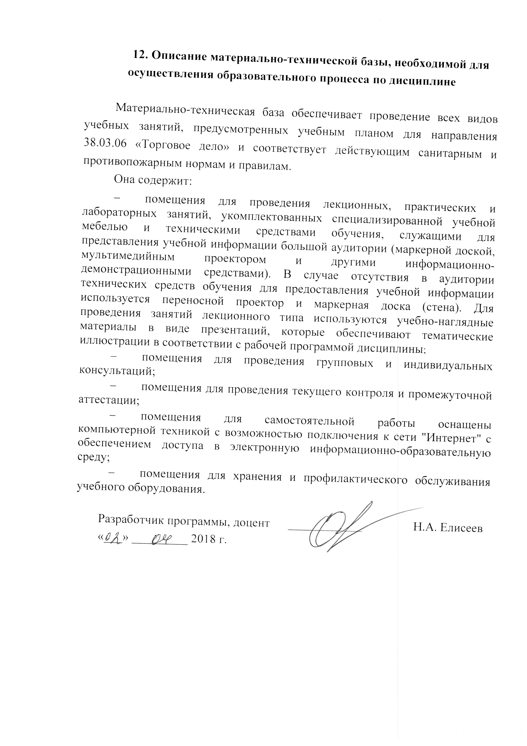
12. Описание материально-технической базы, необходимой для осуществления образовательного процесса по дисциплине

Материально-техническая база обеспечивает проведение всех видов учебных занятий, предусмотренных учебным планом для направления 38.03.06 «Торговое дело» и соответствует действующим санитарным и противопожарным нормам и правилам.
Она содержит:
- помещения для проведения лекционных, практических и лабораторных занятий, укомплектованных специализированной учебной мебелью и техническими средствами обучения, служащими для представления учебной информации большой аудитории (маркерной доской, мультимедийным проектором и другими информационно-демонстрационными средствами). В случае отсутствия в аудитории технических средств обучения для предоставления учебной информации используется переносной проектор и маркерная доска (стена). Для проведения занятий лекционного типа используются учебно-наглядные материалы в виде презентаций, которые обеспечивают тематические иллюстрации в соответствии с рабочей программой дисциплины;
- помещения для проведения групповых и индивидуальных консультаций;
- помещения для проведения текущего контроля и промежуточной аттестации;
- помещения для самостоятельной работы оснащены компьютерной техникой с возможностью подключения к сети "Интернет" с обеспечением доступа в электронную информационно-образовательную среду;
- помещения для хранения и профилактического обслуживания учебного оборудования.

Разработчик программы, доцент | ____________ | Н.А. Елисеев
«___» _________ 2018 г.

